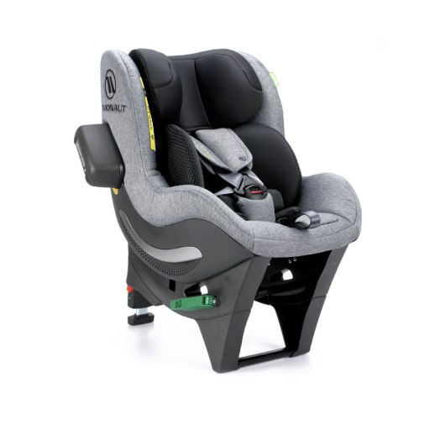

Datenblatt: Avionaut Sky
Kurzbeschreibung/Besonderheiten:
Der Avionaut Sky ist ein gegurteter rein rückwärts nutzbarer Reboarder, der durch seine Zulassung für Kinder bis 25 kg und bis zu einer Größe von 40 bis 125 cm besonders lange nutzbar ist. Der Sitz hat den besonders strengen schwedischen Plus Test bestanden und beweist damit seine hervorragende Schutzwirkung bei einem Unfall.
Zulassung | UN ECE R 129
Kindersitzgruppe(n) | -
Gewicht des Kindes | Bis maximal 25 kg
Größe des Kindes | 40 bis 125 cm
Passform | Passt häufig ab Oberteilgröße 68 bis ca. Oberteilgröße 116/122. Beachten Sie, dass der Sitz nur bis zu einer maximalen Größe von 125 cm zugelassen ist und genutzt werden darf
Drehbarer Kindersitz | Nein
Einbau
Einbau rückwärtsgerichtet | Ja, von 40 bis 105 cm
Einbau vorwärtsgerichtet | Nein
Einbau mit dem Fahrzeuggurt | Ja
Einbau mit Isofix | Nein
Basisstation | -
Gewicht des Kindersitzes | 8,9 kg
Testergebnisse | Dieser Reboarder hat den schwedischen Plus-Test bestanden (VTI Schweden)
Flugzulassung | Nein

